Gestión segura de productos
  - Actividad 4 · Aplicación web con Node.js, Express, MongoDB y Jest
Fecha: 11 de noviembre de 2026
Cuenta GitHub indicada: al03076506-dev
Alumno: ____________________
Matrícula: ____________________
Docente: ____________________

1. Alcance y estado de la entrega
Folio permite a usuarios registrados gestionar un inventario privado mediante operaciones CRUD. La autorización se basa en la propiedad del producto. Incluye frontend estático, API Express, modelos Mongoose, autenticación JWT, pruebas Jest y configuraciones de GitHub Actions y Vercel.
Código y pruebas completados localmente. Repositorio de destino verificado: https://github.com/al03076506-dev/folio-inventario-node. La conexión fue actualizada a al03076506-dev con permiso de escritura. La conexión a Atlas y el despliegue SaaS siguen pendientes; consultar Actions para comprobar la ejecución remota de CI.

2. Requerimientos funcionales

RF-01 · Registro
Registrar nombre (2–80), correo único y contraseña de 12–72 caracteres y máximo 72 bytes; guardar hash bcrypt.
Criterio de aceptación: 201; duplicado 409; entrada inválida 400.

RF-02 · Inicio de sesión
Validar correo y contraseña; emitir JWT HS256 por una hora con issuer, audience y jti.
Criterio de aceptación: 200 y cookie HttpOnly; credenciales erróneas 401.

RF-03 · Perfil
Consultar identidad autenticada sin exponer hash.
Criterio de aceptación: GET /api/auth/me devuelve id, nombre y correo.

RF-04 · Cierre de sesión
Eliminar la sesión actual en MongoDB y limpiar la cookie.
Criterio de aceptación: 204; reutilizar el JWT revocado produce 401.

RF-05 · Crear producto
Guardar nombre, descripción opcional, precio MXN y existencias enteras con propietario asignado por el servidor.
Criterio de aceptación: 201 y documento persistido.

RF-06 · Consultar productos
Listar y ver detalle de productos propios con paginación; máximo 100 por consulta.
Criterio de aceptación: 200; metadatos total, página y páginas.

RF-07 · Modificar producto
Actualizar parcialmente campos permitidos, conservando propietario.
Criterio de aceptación: PATCH 200; vacío o valores inválidos 400.

RF-08 · Eliminar producto
Solicitar confirmación en la interfaz y borrar documento propio.
Criterio de aceptación: 204; consultas posteriores 404.

RF-09 · Autorización por propiedad
Filtrar todas las consultas por usuario autenticado. Nunca aceptar owner desde el cliente.
Criterio de aceptación: Otra cuenta no puede listar, ver, editar o borrar productos ajenos.

RF-10 · Interfaz web
Vistas HTML estáticas de login/registro e inventario con formularios, detalle, paginación y mensajes de error.
Criterio de aceptación: Interfaz responsive y navegación mediante botones etiquetados.

RF-11 · Salud
Comprobar conectividad real a la base de datos.
Criterio de aceptación: /api/health: 200 conectado o 503 desconectado.

RF-12 · Automatización
Ejecutar pruebas por push/PR y desplegar el SHA validado al habilitar CD.
Criterio de aceptación: Archivos YAML incluidos; ejecución remota pendiente de repositorio y secretos.

3. Requerimientos no funcionales

RNF-01 · Seguridad
JWT verificado con HS256, issuer, audience, exp y sesión activa; bcrypt coste 12; HTTPS y cookie Secure en producción.

RNF-02 · Privacidad
No exponer contraseña/hash, tokens en JSON, URI o stack de errores. No usar localStorage para el JWT; respuestas API no-store.

RNF-03 · Validación
Esquemas estrictos Zod, rechazo de campos extra, límite JSON 16 KB, máximo dos decimales y stock entero no negativo.

RNF-04 · Protección HTTP
Helmet/CSP, sin CORS, verificación de Origin en escrituras, SameSite=Strict y JSON obligatorio. Rate limit de autenticación por instancia.

RNF-05 · Mantenibilidad
Separación por modelos, controladores, rutas y middleware; configuración central; lockfile y scripts reproducibles.

RNF-06 · Pruebas
Jest con Supertest y MongoDB efímero. Umbrales CI: 80% líneas/sentencias/funciones y 65% ramas. Pruebas de propietario, revocación y errores.

RNF-07 · Rendimiento
Paginación y límite de 100; índice en owner; índice único en email; reutilización de conexión por instancia caliente. Objetivo de evaluación: p95 menor de 2 s con 10 usuarios, excluyendo arranque frío; pendiente de medir en hosting.

RNF-08 · Persistencia
MongoDB externo y Mongoose; índice TTL en sesiones. Validar expiresAt en cada petición sin depender de la puntualidad del borrado TTL.

RNF-09 · Usabilidad y accesibilidad
HTML semántico, etiquetas de campos, controles por teclado, foco visible, errores con role=alert y diálogos nativos; diseño adaptable desde 320 px. Revisión visual y auditoría accesible completa pendientes.

RNF-10 · Despliegue y operación
Variables de entorno para secretos, HTTPS administrado y CI/CD. Disponibilidad y backups dependen del plan contratado; no se afirma SLA ni pruebas de carga realizadas.

4. Arquitectura y modelo de datos
Navegador HTML/CSS/JS → Express → middleware de seguridad y autenticación → rutas → controladores → Mongoose → MongoDB. En Vercel, api/index.js exporta la aplicación sin abrir un puerto y la conexión se reutiliza por instancia caliente. JWT se conserva en una cookie HttpOnly y cada solicitud protegida consulta la sesión persistida.
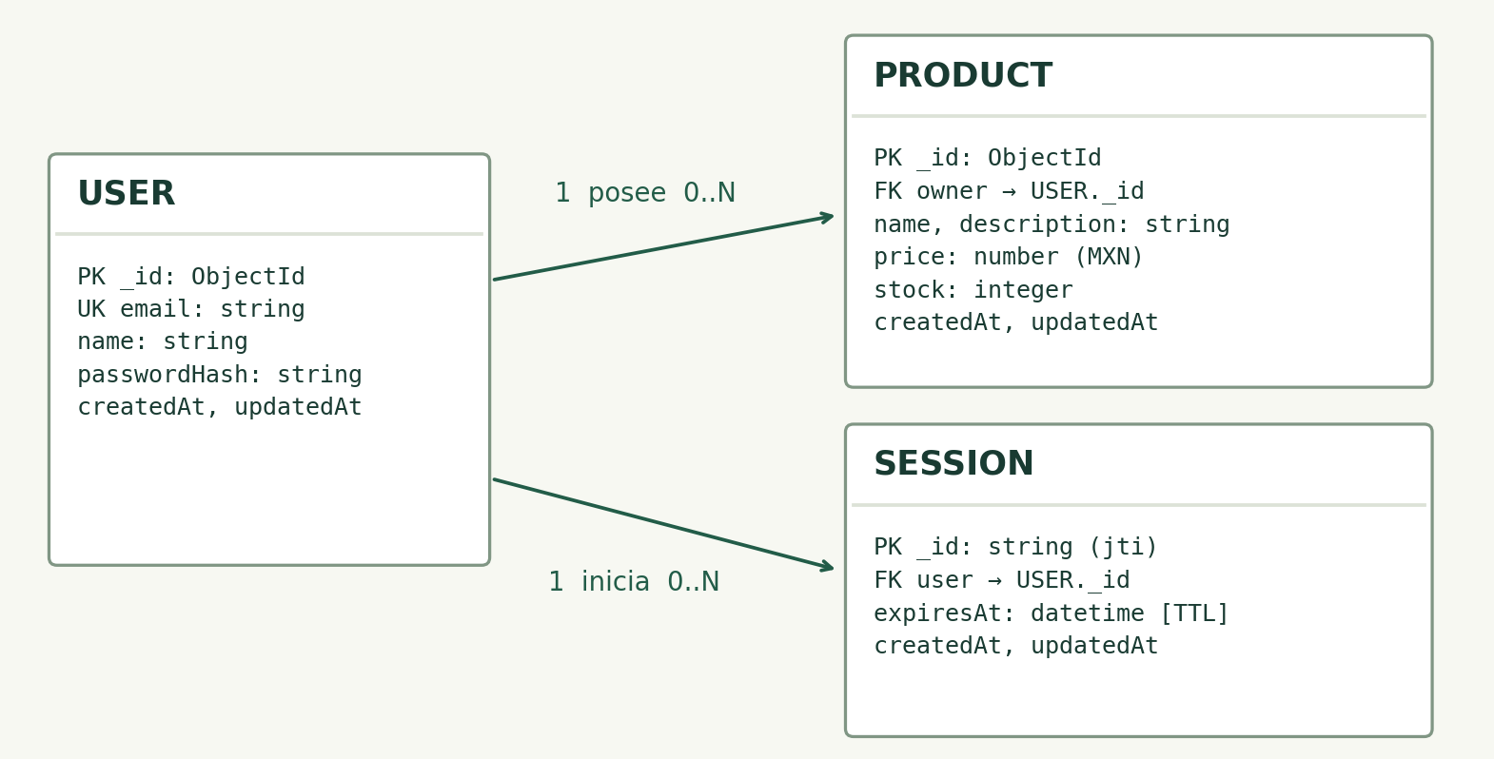
Figura 1. Diagrama entidad-relación lógico. MongoDB almacena documentos; las relaciones son referencias Mongoose sin claves foráneas impuestas por el motor. Un usuario posee cero o muchos productos e inicia cero o muchas sesiones. No se implementa eliminación de usuarios ni cascadas.
USER: _id, name, email único, passwordHash y timestamps. PRODUCT: _id, owner indexado, name, description, price, stock y timestamps. SESSION: _id igual al jti del JWT, user, expiresAt con índice TTL y timestamps. expiresAt también se valida al autorizar para no depender del borrado asíncrono TTL.

5. Autenticación y autorización
Registro: validar entrada, normalizar correo, aplicar bcrypt coste 12, crear usuario y sesión, firmar JWT HS256 de una hora y emitir cookie. Inicio: comparar hash y devolver error uniforme si las credenciales no coinciden. Autorización: verificar firma, algoritmo, issuer, audience, expiración y sesión; filtrar el producto por _id y owner. Cierre: borrar Session y limpiar cookie; el token no vuelve a ser utilizable.
Protecciones: validación estricta Zod, Helmet y CSP, controles de origen y Content-Type, SameSite=Strict, HTTPS y Secure en producción, límites de tamaño y errores genéricos. El rate limit en memoria es por proceso; una plataforma serverless requiere almacenamiento compartido para un límite global. Las métricas económicas visibles corresponden a la página actual y se etiquetan así.

6. Pruebas y uso de IA
Jest + Supertest: 46 pruebas en 4 suites aprobadas. Cobertura de líneas y funciones: 100%; sentencias: 99.47%; ramas: 92.75%. Los controladores alcanzan 100% en las cuatro métricas. Se ejecutaron en Node 24.22.1; CI está configurado con Node 22.x. Se usó MongoDB efímero real, sin Atlas. Auditoría de dependencias de producción: cero vulnerabilidades conocidas reportadas.
Codex generó las pruebas con base en el código y se ajustaron durante el desarrollo para comprobar casos específicos: propiedad entre cuentas, logout y reutilización del token, expiración de sesión, contraseña Unicode, inyección de objetos, errores y reconexión. No se afirma uso de Copilot ni revisión humana realizada. El alumno debe revisar los casos y documentar sus ajustes personales si la rúbrica lo exige.
No se ejecutó QA visual: la herramienta de navegador requerida por la guía de este entorno no está disponible. La entrega no incluye resultados de carga, auditoría de accesibilidad completa ni verificación en Vercel/Atlas. Evidencia técnica detallada en docs/validacion.md y docs/jest-ejecucion.txt.

7. Justificación de Vercel y MongoDB Atlas
Vercel es una plataforma administrada de despliegue que ofrece funciones Node.js, HTTPS, variables sensibles, CLI y dominios estables. Facilita publicar Express sin administrar una máquina virtual y automatizar la entrega desde GitHub Actions. Atlas desacopla la persistencia de funciones efímeras y ofrece índices y administración de MongoDB. Esta combinación es adecuada para el alcance académico y un inventario de bajo volumen.
Limitaciones: arranque en frío, cuotas por plan, duración de funciones, conexiones simultáneas y acceso de red de Atlas. No se deben almacenar datos persistentes en disco del servidor. Para mayor carga se debe medir rendimiento, ajustar pool de conexiones, usar limitación distribuida y configurar backups y observabilidad. Revisar precios y condiciones vigentes antes de contratar.

8. Ejecución, CI/CD y despliegue
- Instalar Node.js 22 y MongoDB local o crear un clúster Atlas. Ejecutar npm ci y copiar .env.example a .env. Establecer MONGODB_URI, JWT_SECRET aleatorio y APP_ORIGIN. Ejecutar npm start y abrir http://localhost:3000.
- Subir los archivos a un repositorio de la cuenta al03076506-dev. No publicar .env, node_modules ni credenciales. El README contiene comandos y catálogo de endpoints.
- Crear proyecto Vercel y establecer NODE_ENV=production, MONGODB_URI, JWT_SECRET y APP_ORIGIN HTTPS exacto. Crear usuario Atlas limitado a la base y autorizar las IP de salida apropiadas.
- Configurar secretos GitHub VERCEL_TOKEN, VERCEL_ORG_ID y VERCEL_PROJECT_ID; Environment production. Activar variable ENABLE_VERCEL_DEPLOY=true. Desactivar despliegues automáticos por integración Git de Vercel para respetar la secuencia posterior a Jest.
- CI ejecuta npm ci y Jest en push/PR. CD solo responde al push a main con CI aprobado, toma el mismo head_sha, construye y publica con CLI Vercel. No ejecuta despliegues de PR externos.
- Verificar /api/health contra Atlas real y probar registro, CRUD, aislamiento entre cuentas y logout en URL pública. Agregar URL, capturas y evidencia del workflow. Estos pasos siguen pendientes.

9. Evidencias y entregables
Se incluye código fuente, package-lock.json, .env.example, pruebas, workflows CI/CD, vercel.json, README, diagrama PNG/Mermaid, requerimientos, diagnóstico de errores y este informe Word. El ZIP excluye secretos, dependencias instaladas y archivos temporales. El PDF de error cards se consultó y se adaptaron los incidentes en docs/incidentes.md; no se redistribuye el material universitario.
Repositorio GitHub: https://github.com/al03076506-dev/folio-inventario-node
URL de producción: PENDIENTE de configuración Atlas/Vercel.
CI remoto: consultar la pestaña Actions del repositorio.
Pruebas locales: COMPLETADAS (46/46).

10. Referencias
Tecmilenio. Tarjetas de errores – Actividad 4. PDF enlazado en la consigna, consultado el 11/11/2026.
Express: https://expressjs.com/ · Mongoose: https://mongoosejs.com/docs/ · JWT: https://github.com/auth0/node-jsonwebtoken
Jest: https://jestjs.io/docs/getting-started · GitHub Actions: https://docs.github.com/actions
Vercel Express: https://vercel.com/docs/frameworks/backend/express · MongoDB Atlas: https://www.mongodb.com/docs/atlas/

